Panamá Pre & Post Crucero

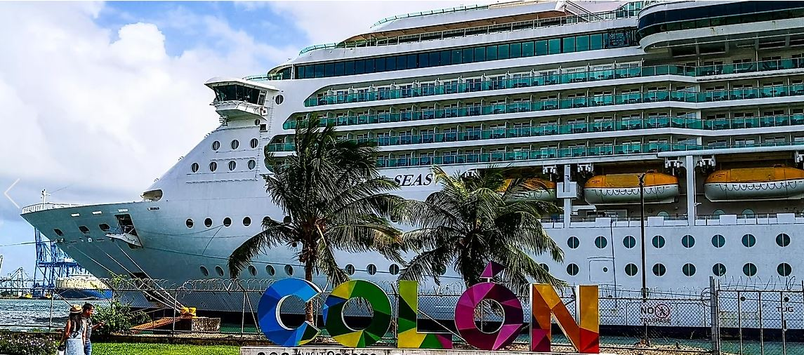

Vigencia:
18 Febrero – 20 Diciembre 2026

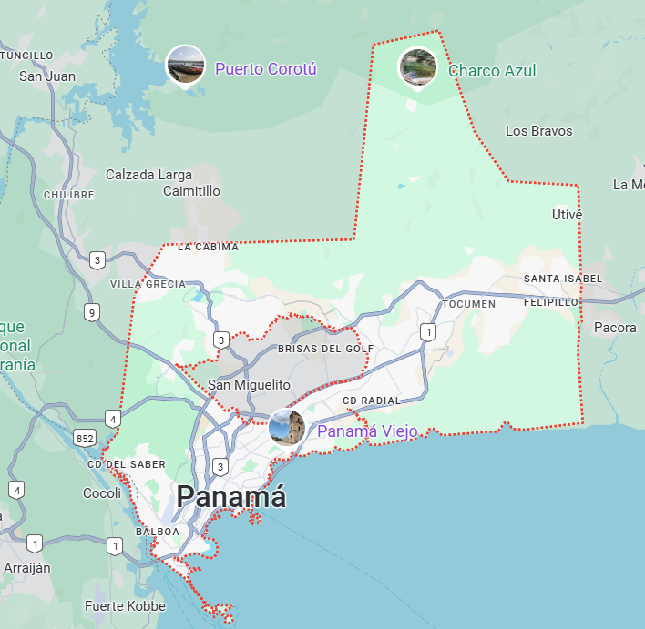
Sitios a visitar
- Panamá

Día 1: MEXICO - PANAMÁ
A tu llegada a la Ciudad de Panamá, serás cordialmente recibido en el Aeropuerto Internacional de Tocumen (Terminal 2, Puerta 17) y trasladado al hotel seleccionado en la ciudad. Después del check-in, tendrás el resto del día libre para descansar o disfrutar de los alrededores

Día 2: Puerto de Cruceros
Después de un delicioso desayuno en el hotel, te trasladaremos cómodamente hacia el Puerto de Cruceros para el embarque. Durante el trayecto podrás disfrutar de las vistas urbanas y del ambiente vibrante de la ciudad. Este servicio incluye las entradas correspondientes para un acceso sin contratiempos.

Día 3: PANAMÁ - MÉXICO
Al finalizar tu crucero, serás recibido nuevamente en el Puerto de Cruceros y trasladado de regreso a tu hotel en la ciudad. Luego del desayuno y el check-out al mediodía, te llevaremos al aeropuerto para tu vuelo de regreso, finalizando así tu experiencia en Panamá.

Categoría | Hotel | Ciudad | País
Turista | Hotel Faranda Express Soloy | Ciudad de Panamá | Panamá
Costo desde por persona:

$365.00 USD/SGL
$229.00 USD/DBL
$219.00 USD/TPL
$165.00 USD/MNR
Incluye
- 2 noche en el hotel seleccionado con desayuno
- Traslado Apto – Hotel de Ciudad – Apto
- Asistencia de Viajero
- Mochila

No incluye
- Tickets aéreos
- Gastos personales
- Todo lo no especificado en "Incluye"

